物 件 調 書
 |  |  | 物件番号 | 病第20-4号
所在地 | 沼津市東椎路字春ノ木550番地
貸付場所 | 沼津市立病院立体駐車場北側通路西
貸付面積 | 2.00ｍ(幅)×1.00ｍ(奥行)＝2.00㎡ |  | 設置台数 | １台
販売種目等 | 缶・ペットボトル (ビンは不可) |  | 販売価格 | 定価
年間の固定額 | 2,846円／年 | 売上金額に対する  最低貸付料率 |  | ２０％
施設の状況  (令和元年度実績) | 年間外来患者数160,994人  年間入院患者数 延べ104,188人 |  | 年間売上額  （令和２年10月～3月） | 約40万円
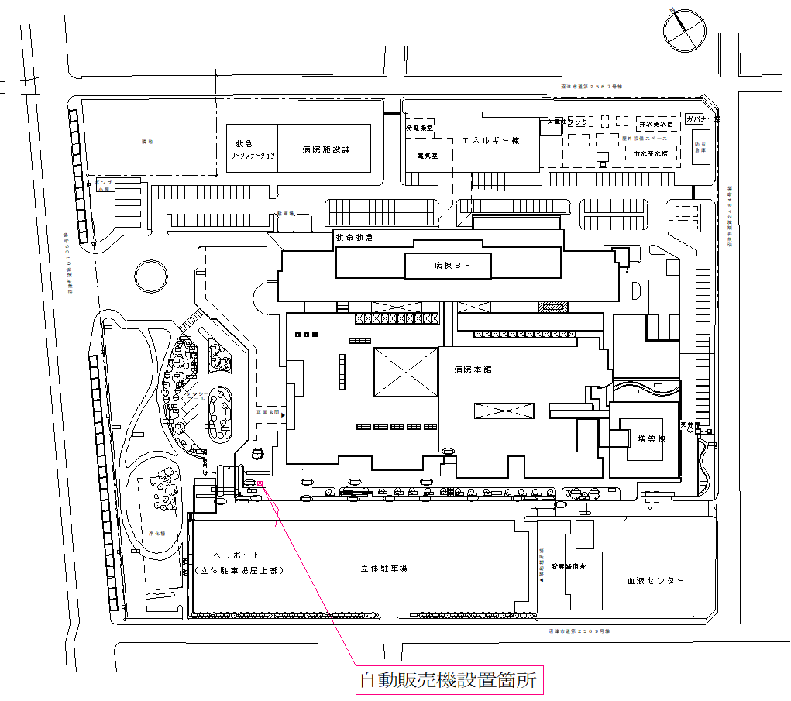
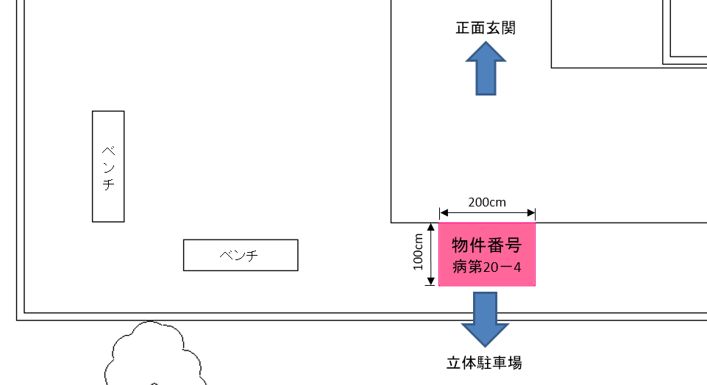
※使用済容器の回収ボックスを設置してください。

